模拟电子技术课程设计报告

**姓名 王睿明**

学号 201906060316

**指导教师**  **贾立新**

**专业班级 自动化1901**

**学 院**  信息工程学院

**提交日期** 2021 年 6 月 7 日

一、设计题目

使用一片四运放芯片LM324组成电路框图如图1所示。实现下述功能：

（1）设计三角波发生器产生如图2所示的信号*v*2，*v*2波形，峰-峰值为4V，*f*=2000Hz；

（2）使用低频信号发生器产生*v*1=0.1sin1000π*t*（V）的正弦波信号，通过加法器实现输出电压*v*3=10*v*1+*v*2，

（3）*v*3经选频滤波器滤除*v*2频率分量，选出500Hz正弦信号，要求正弦信号峰-峰值等于9V，用示波器观测无明显失真。

（4）电源只能采用+12V单电源。要求预留*v*1、*v*2、*v*3、*v*4的测试端口。



图1



图2

二、单元电路设计

1.三角波发生器电路

（1）电路设计与参数计算

电路原理图如图（3）所示。运放A1组成同相迟滞比较器，运放A.组成同相迟滞比较器，设其上、下门限电压分别为VT-和VT+。运放A2构成积分器。V10是低电平VoL约为0V、高电平VoH约为12V(运放在12V电源供电时的最大输出电压)的方波。v10经过积分电路以后得到三角波v2。v10和v2的对应关系如图（4）所示。运放采用单电源供电，A1反相输人端和A1同相输人端加VREF的偏置，调节VREF，可以调节三角波上升沿和下降沿的斜率,为了使三角波左右称.VREF应设为(VoH-VoL)/2≈6V。

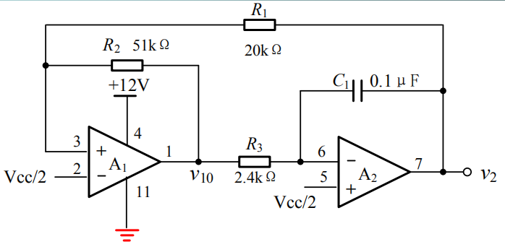

图（3）

三角波发生器电路如图（3），在 $v_{10}$ 处输出方波，如图（4），在 $v_{2}$ 处输出三角波，如图（5）。

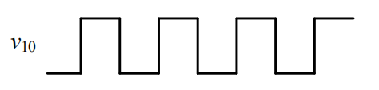

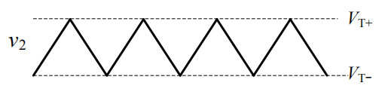

图（4）

当 $v_{10}$ 为0V， $v_{2}$ 增加到使 $A_{1}$ 的同相输入端电压 $v_{I}$ 等于+6V时的值为 $V_{T+}$，如图（5）。

当 $v_{10}$ 输出低电平VoL(约0V)时，积分电路处于放电状态，电容C1的放电电流,方向从右至左，v2随时间增加，v2增加到使运放A1的同相输入端电位等于反相器输入端电位VREF时的值即为VT+。忽略运放A1的输入电流，则计算VT+的等效电路如图1.3所示，由图（5）可得

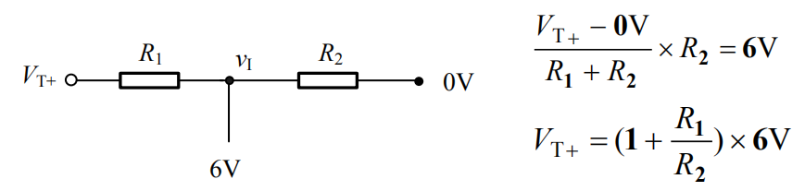

如图（5）

当 $v_{10}$ 输出低电平VoH(约10.5V)时，积分电路处于充电状态，电容C1的充电电流,方向从右至左，v2随时间减小，v2减小到使运放A1的同相输入端电位等于反相器输入端电位VREF时的值即为VT-。忽略运放A1的输入电流，则计算VT+的等效电路如图1.3所示，由图（6）可得

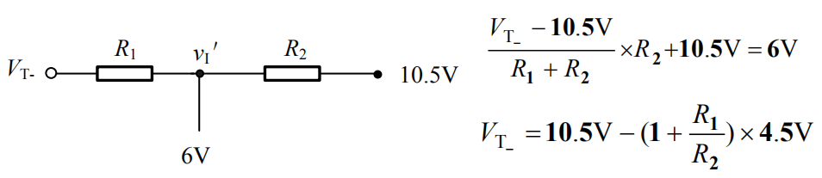

如图（6）

三角波 $v_{2}$ 的峰峰值 $V_{pp}=V_{T+}−V_{T−}=\frac{R_{1}}{R_{2}}∗10.5$ V

三角波的周期为积分电路充电和放电时间之和：

$T=T_{1}+T_{2}=\frac{CV_{pp}}{i_{1}}+\frac{CV_{pp}}{i_{2}}=\left(\frac{R_{3}}{10.5−6}+\frac{R_{3}}{6}\right)∗CV_{pp}=\frac{49}{12}∗\frac{{CR}_{1}R_{3}}{R_{2}}$

取 $C=0.1μF$， $R_{1}=20kΩ$ 根据上诉两式得到：

$R_{3}=\frac{3R_{2}}{16fC3R_{1}}=2.46kΩ$ $R_{2}=52.5kΩ$

考虑到元器件的参数误差，三角波的幅值和频率与设计值之间会有一定的误差，可将R1和R3分别用固定电阻和电位器串联代替。

（2）电路仿真

仿真电路如图（7），仿真结果如图（8）

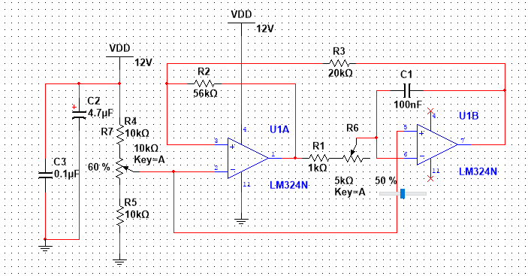

图（7）

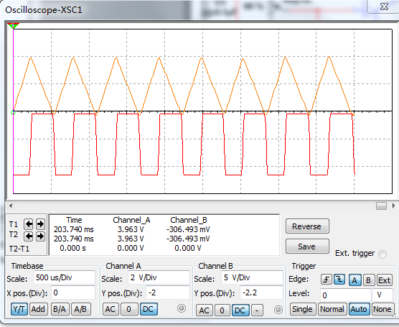

图（8）

2.2 加法器电路

（1）电路设计与参数计算

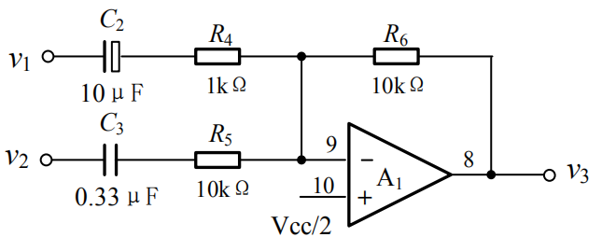

图(9)

加法器电路如图(9)根据题目要求， $v_{3}=10v_{1}+v_{2}$，加法电路的电阻选取如下: $R_{4}=10kΩ，R_{5}=1kΩ，R_{6}=10kΩ$

（2）电路仿真

仿真电路如图(10)，仿真结果如图(11)

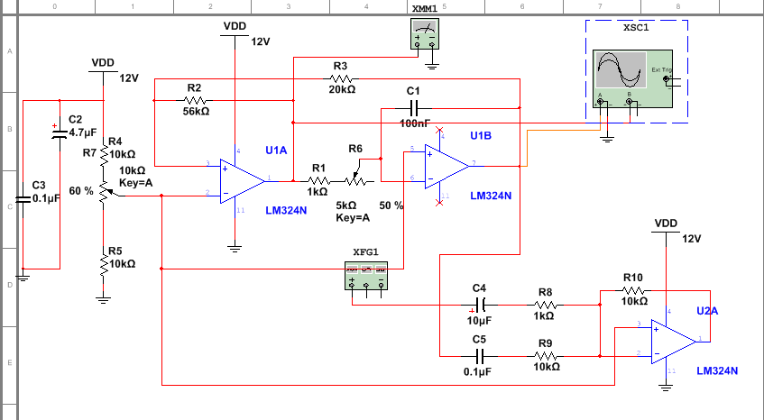

图(10)

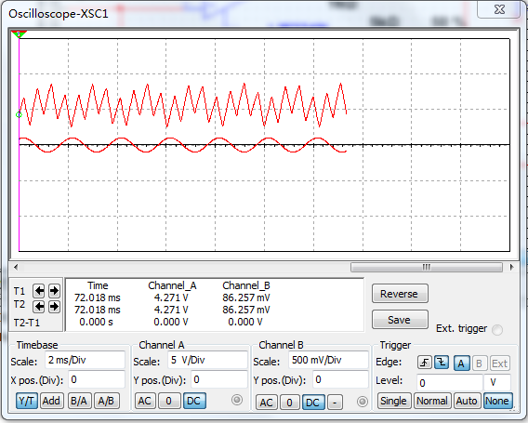

图(11)

2.3 滤波器电路设计

（1）电路设计与参数计算

滤波器电路如图(12)，采用低通滤波器，截止频率选500Hz，为了使正弦信号的峰峰值达到9伏，增益选为4.5。*Q*选0.707。

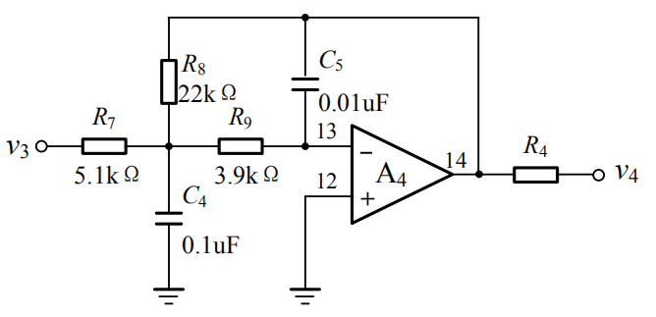

图(12)

选 $C_{5}=0.01μF$

$R_{0}=\frac{1}{2πf_{H}C_{5}}=\frac{1}{2π∗500∗0.01∗{10}^{−6}}=31.8kΩ$

$C_{4}=4Q^{2}\left(1+A_{0}\right)C_{5}=4∗{0.707}^{2}∗5.5∗0.01=0.11μF$

$R_{7}=\frac{R_{0}}{2QA_{0}}=\frac{31.8}{2∗0.707∗4.5}=4.99kΩ$

$R_{8}=A_{0}R_{7}=22.95kΩ$*,*取标称值22 $kΩ$

$R_{9}=\frac{R_{0}}{2Q（1+A_{0}）}=\frac{31.8}{2∗0.707∗5.5}=4.1 kΩ$

（2）电路仿真

仿真电路如图(13)，仿真结果如图(14)(15)(16)

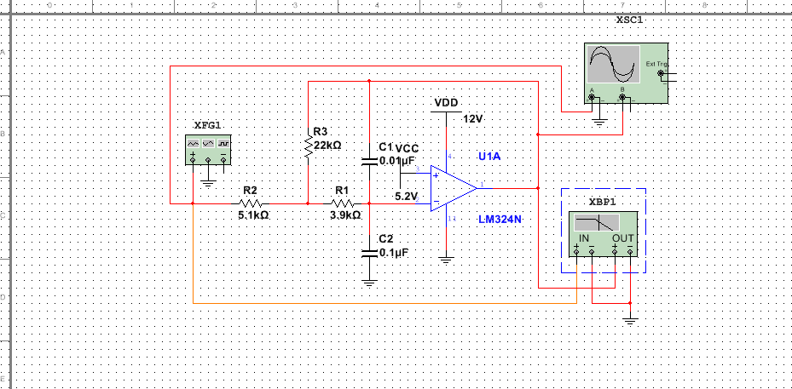

图(13)

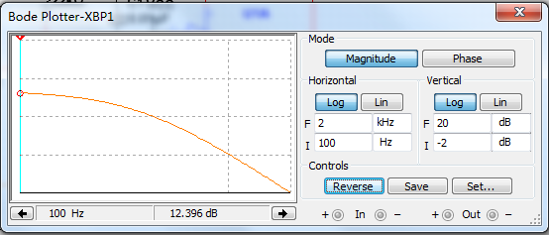

图(14)

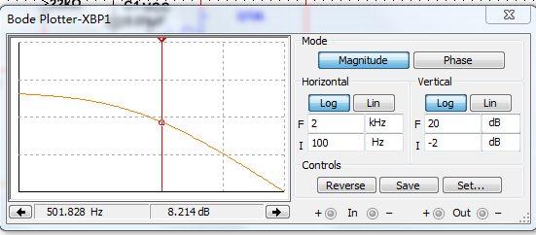

图(15)

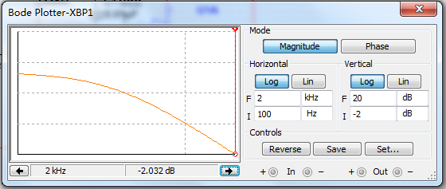

图(16)

三、实际电路连接与调试

1.测试结果记录：

（1）三角波发生器测试结果

三角波波形（可以拍照）。

峰峰值 4.24 V；频率 2017.63 Hz。（如图（17））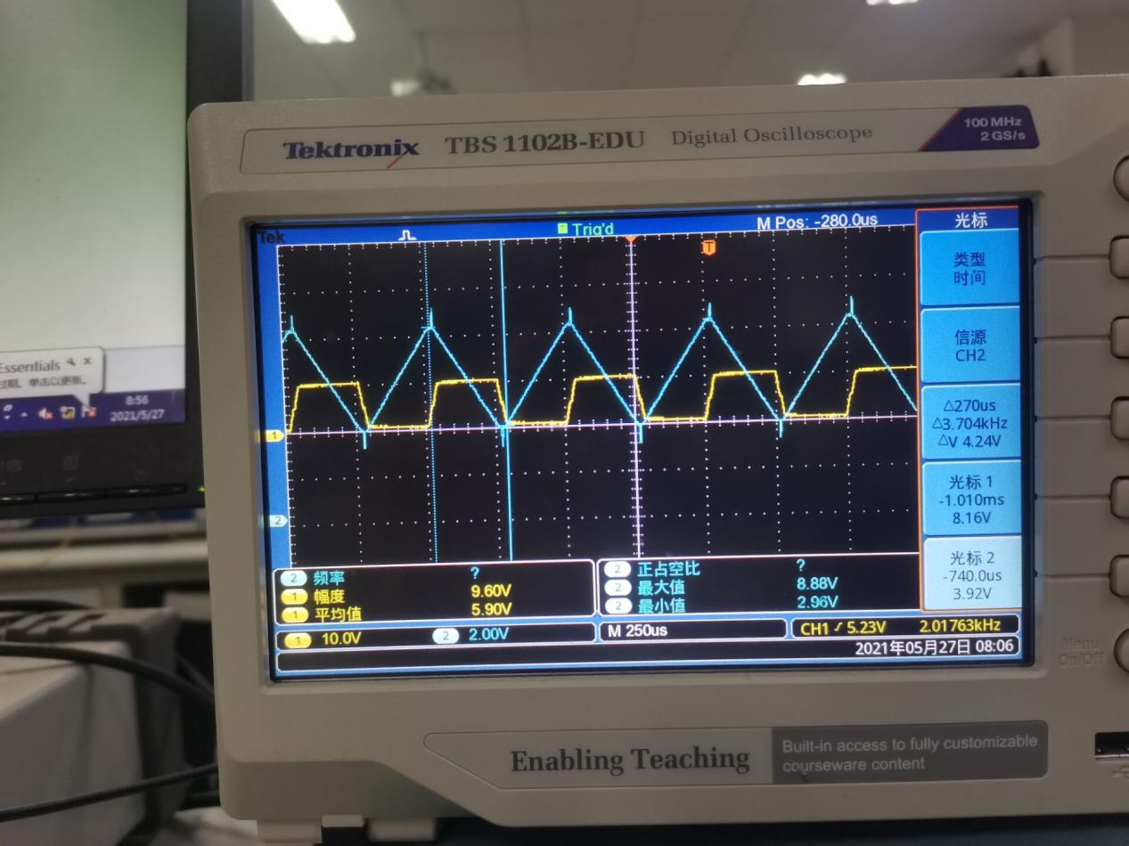

图（17）

（2）加法器测试

加法器输出波形（可以拍照）。

只加正弦波时，输入峰峰值 192mV ，输出峰峰值 2.0V 。

只加三角波，输入峰峰值 4V ，输出峰峰值 4V 。

（3）滤波器测试

断开三角波输入信号，加法器输出为含有6V直流偏置的正弦信号，用信号发生器产生正弦信号的频率从10Hz逐步增大，用示波器测量滤波器输出信号峰峰值（置交流档）。低通滤波器实测幅频特性如表2所示。

表2 低通滤波器实际幅频特性表（*v*iPP=2V）

|  |  |  |  |  |  |  |  |  |  |
| --- | --- | --- | --- | --- | --- | --- | --- | --- | --- |
| *f*/kHz | 0.1 | 0.2 | 0.3 | 0.4 | 0.5 | 0.6 | 0.7 | 0.8 | 0.9 |
| *v*OPP/V | 8.08 | 8.00 | 7.60 | 6.72 | 5.84 | 4.96 | 4.16 | 3.36 | 2.80 |
| *f*/kHz | 1.0 | 1.2 | 1.4 | 1.6 | 1.8 | 2.0 | 2.2 | 2.4 | 2.6 |
| *v*OPP/V | 2.32 | 1.76 | 1.36 | 1.12 | 0.96 | 0.72 | 0.72 | 0.65 | 0.56 |

滤波器输出波形（可以拍照）。

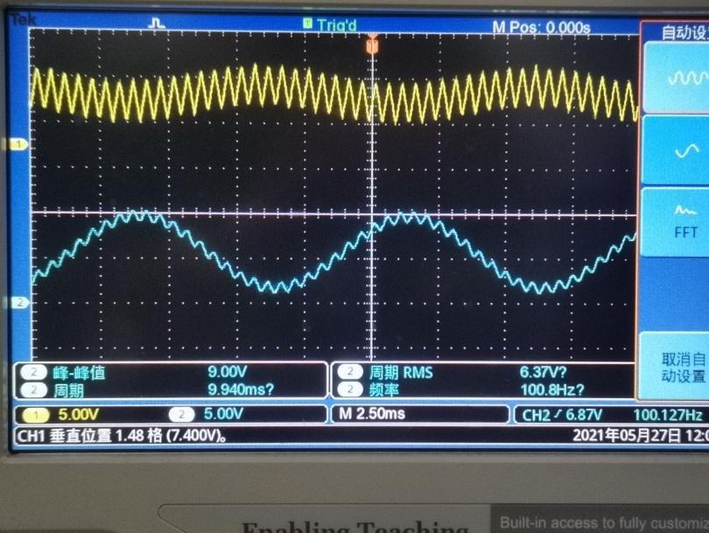

图（18）100Hz的输出波形

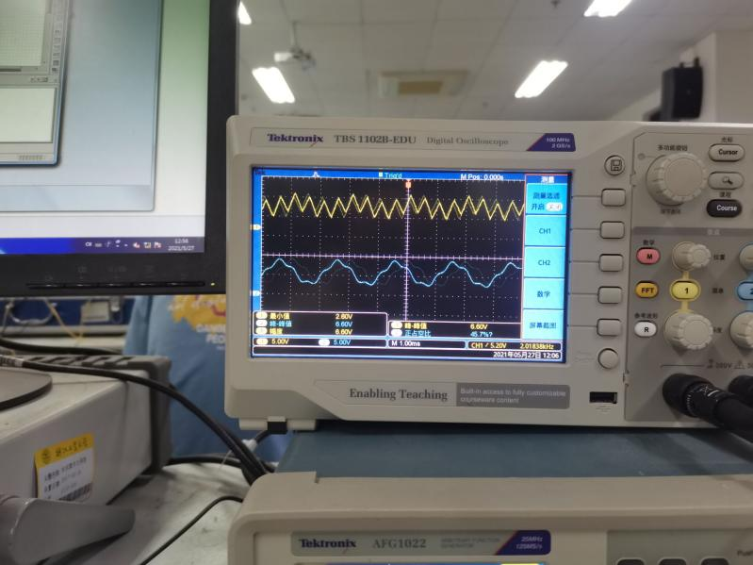

图（19）500Hz的输出波形

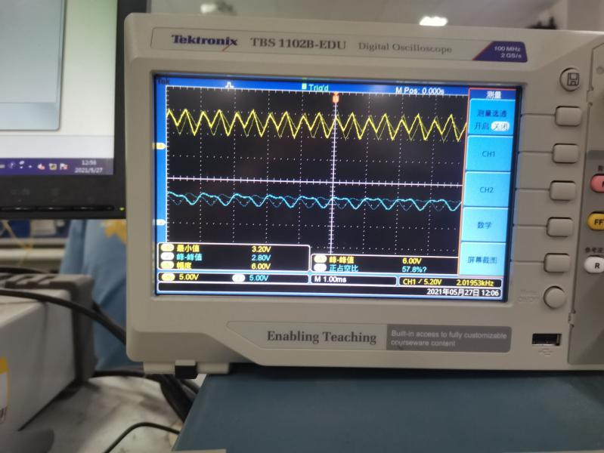

图（20）1kHz的输出波形

四、思考题

1.针对三角波发生器电路，通过微调什么元件参数可以校准峰峰值和频率？

调整图（3）中的R1和R2 的比值可校准峰峰值，调整图（3）中R3的阻值可以改变频率。

1. 加法器电路不加C3、C2能正常工作吗？

不能，不加C3无法正常工作，不加C2可以正常工作。

1. 对单电源运放来说，如何确定偏置电压？

V10是低电平VoL约为0V、高电平VoH约为12V(运放在12V电源供电时的最大输出电压)的方波。为了使三角波左右称.VREF应设为(VoH-VoL)/2≈6V。

1. 如何尽可能地滤除三角波信号？

可以采用多个二阶低通滤波器串联滤去三角波信号。